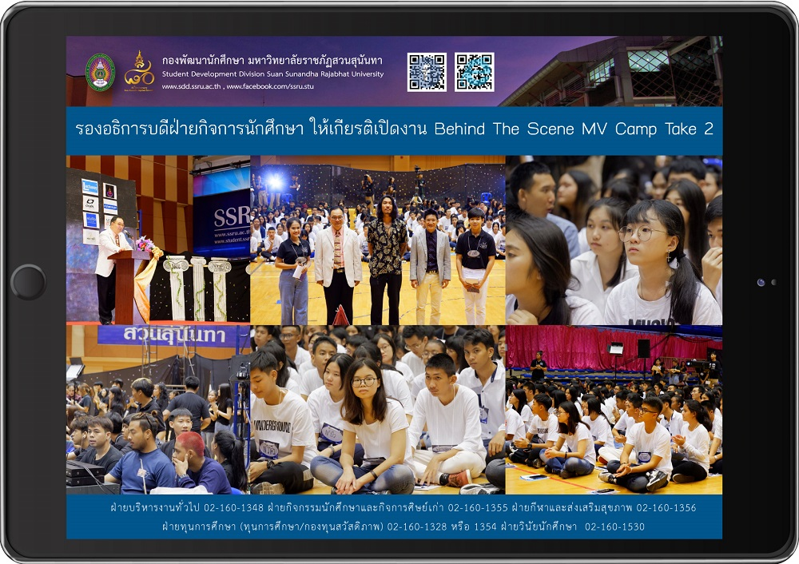
รองอธิการบดีฝ่ายกิจการนักศึกษาเปิดงาน Behind The Scene MV Camp Take 2
ผู้ช่วยศาสตราจารย์ ดร.ชนนาถ มีนะนันทน์ รองอธิการบดีฝ่ายกิจการนักศึกษา ได้เป็นประธานเปิดโครงการ Behind The Scene MV Camp Take 2 ทั้งนี้โครงการดังกล่าวเป็นการอบรมความรู้พื้นฐานด้านวิทยุกระจายเสียงและวิทยุโทรทัศน์ให้กับนักเรียนมัธยมศึกษาตอนปลาย ซึ่งจัดโดยนักศึกษาภาคปกติและโครงการจัดการศึกษาภาคพิเศษนิเทศศาสตร์ วิทยุกระจายเสียงและวิทยุโทรทัศน์ สาขาวิชานิเทศศาสตร์ คณะวิทยาการจัดการ มหาวิทยาลัยราชภัฏสวนสุนันทา
VP for Student Affairs presided “Behind The Scene MV Camp Take 2” Project
Asst. Prof. Dr. Chananart Meenanan, Vice President for Student Affairs presided the project opening “ Behind the Scene MV Camp Take 2 ”. This project is a training for basic knowledge in radio and TV broadcasting for high school students which was organized by FT and PT students majored in Radio and TV Broadcasting, Department of Communication Arts, Faculty of Management Science, Suan Sunandha Rajabhat University.

